|  |  |  |  |  |
| --- | --- | --- | --- | --- |
|  |  |  | 版本： | 1:01 |
|  |  |  |  |  |
|  | | | | |
|  | | | | |
|  | | | | |
|  | | | | |
|  | | | | |
| 鑫泰实验室数据上传实施范围 | | | | |
|  | | | | |
|  | | | | |
|  | | | | |
|  | | | | |
|  | | | | |
|  | | | | |
|  | | | | |
|  | | | | |
|  | | | | |
| 共5页 | | | | |
|  | | | | |
|  | | | | |
|  | | | | |
|  | | | | |
|  | | | | |
|  | | | | |
|  | | | | |
|  | | | | |
|  | | | | |
|  | | | | |
|  | | | | |
| 2017年3月 | | | | |

目次

1 引言 1

1.1 编写目的 1

1.2 背景 1

2 数据上传 1

2.1 任务和目标 1

2.2 数据范围 1

2.3 条件与限制 1

3 上传方案 2

3.1 总体方案 2

3.1.1 实验室数据服务组件 2

3.2 技术风险 3

3.3 工作量评估 3

4 项目实施 3

4.1 限制 3

4.2 实施内容和进度安排 3

4.3 实施条件和措施 3

4.4 验收标准 4

# 引言

## 编写目的

本文对鑫泰实验室试验数据上传至鑫奥服务器的方案进行了描述，规定了上传数据的范围、上传方式，便于蔚锐公司、鑫泰公司双方沟通，本文预期的读者为：

* 蔚锐、鑫泰方项目负责人
* 软件设计师
* 程序员

## 背景

应新奥方要求，沧州鑫泰管业的提出将其实验室试验数据采集并上传至新奥方数据服务器。

# 数据上传

## 任务和目标

完成实验室试验数据采集并将数据上传至新奥数据服务器。

## 数据范围

鑫泰上传的试验室试验数据内容包括：

**表1 试验数据内容**

|  |  |  |  |
| --- | --- | --- | --- |
| 编号 | 项目 | 试验数据 | 保存说明 |
| 1 | 原料检测 | 熔体质量流动速率 | ACCESS |
| 氧化诱导（热稳定性） | ACCESS |
| 炭黑含量 | ACCESS |
| 2 | 出厂检测 | 熔体质量流动速率 | ACCESS |
| 氧化诱导（热稳定性） | txt |
| 静液压检测 | ACCESS |
| 拉伸试验 | ACCESS |

上述数据直接通过在实验室计算机上部署实验室数据上传服务组件，完成数据上传；

不将试验数据上传至APROL服务器，且APROL不对实验室数据进行画面展示，报表生成；

## 条件与限制

* 上传的实验室数据必须存在ACCESS或MYSQL中，且数据必须完整，否则无法进行正常上传。
* 出厂检测数据：必须包括生产批次号；
* 原料检测数据：必须包括原料批次号；
* 试验室数据需要由新奥集中至一台实验室计算机中，支持一套试验设备；

# 上传方案

## 总体方案

在实验室计算机上直接部署实验室数据服务组件，从ACCESS、txt文件中直接提取的熔体质量流动速率、炭黑含量、拉伸含量、静液压检测、氧化诱导数据上传至新奥服务器。

实现框图如图1所有：



**图1 数据流向框图**

### 实验室数据服务组件

#### 功能说明

定期扫描实验室计算机中的ACCESS，txt文件中数据，将数据上传至新奥服务器。

#### 设计说明

实验室数据数据服务组件流程图如下：



**图2 实验室数据服务组件流程图**

开发说明：

* 组件名称：实验室数据服务组件
* 开发语言：python2.6
* 操作系统：window xp 或以上版本
* 组件形式：windows服务
* 扫描周期：可配置扫描速度，默认1次/S

## 技术风险

无。

## 工作量评估

实验室数据服务组件工作量评估：

**表1 工作量评估表**

|  |  |  |  |
| --- | --- | --- | --- |
| 编号 | 项目 | 工作内容 | **工作量(工作日)** |
| 1 | 原料检测 | 熔体质量流动速率 | 2 |
| 氧化诱导（热稳定性） | 2 |
| 炭黑含量 | 2 |
| 2 | 出厂检测 | 熔体质量流动速率 | 1 |
| 氧化诱导（热稳定性） | 2 |
| 静液压检测 | 2 |
| 拉伸试验 | 2 |
| 3 | 系统部署与测试 | | 3 |

合计：16个工作日

# 项目实施

## 限制

项目实施的进度受实验室试验数据是否完善影响。

## 实施内容和进度安排

所需工作量见表1；

进度安排：待定。

## 实施条件和措施

本方案实施将通过远程的方式实现，因此实施的条件包括：

1、网络状况良好，具备远程操作可能性；

2、鑫泰方提供帮助、开通远程桌面控制功能，方便我方远程在实验室电脑上部署程序

## 验收标准

新奥方确认数据上传成功，并通过新奥确认，如下图。

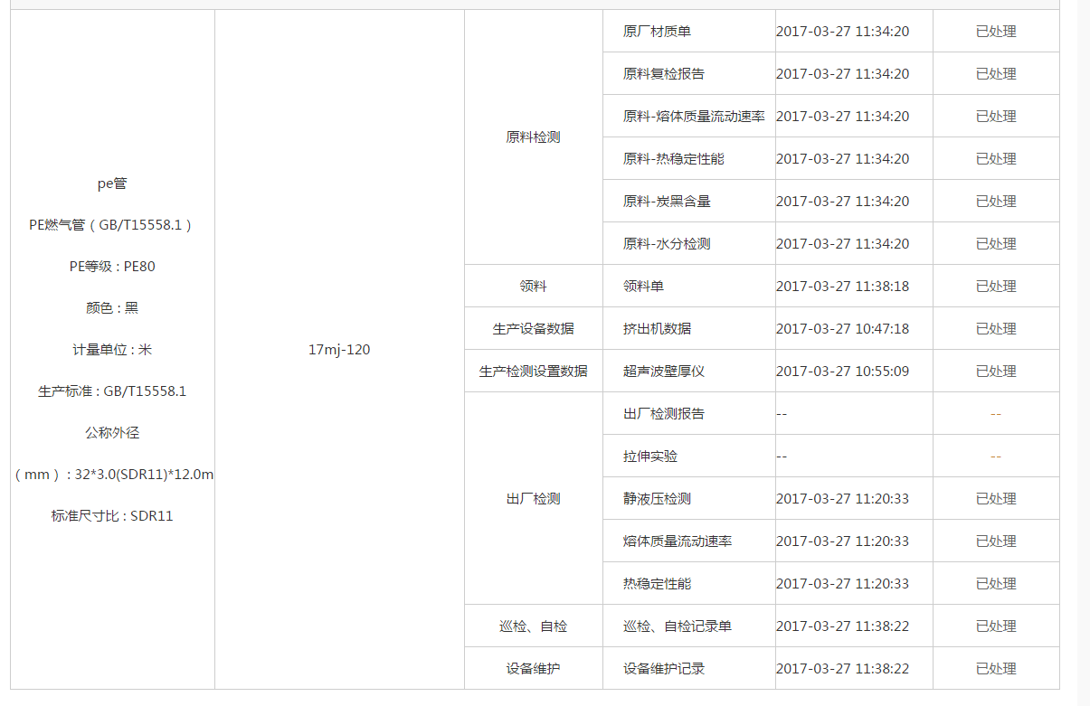**图2 新奥数据确认画面**